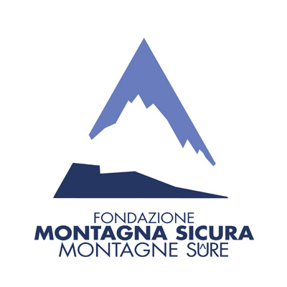 | 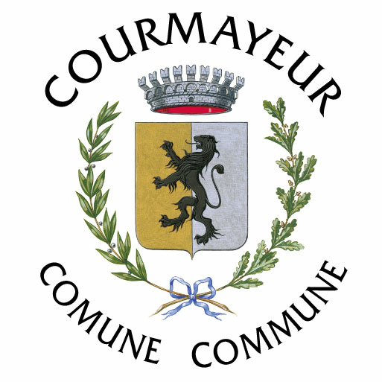 | 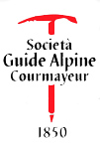

Stage di formazione per turisti sulla sicurezza in montagna, nivologia e pratica del fuoripista

- Lunedì 2 gennaio 2006 (ore 17.00 – 19.00): presentazione dello stage, attività in corso, sicurezza in montagna, nivologia, proiezioni di filmati, presso Villa Cameron (Località Villard de La Palud - zona Funivie Monte Bianco).

- Martedì 3 gennaio 2006 (dalle ore 9.00): giornata sul terreno con prove ARVA, nozioni sul manto nevoso, apparecchiature di autosoccorso (Pavillon);discesa con sci con spiegazioni pratiche di nivologia, ritorno in aula per approfondimento.

Posti disponibili: 30 (suddivisi in due Gruppi, con 2 Guide Alpine per ogni gruppo )

Partecipazione GRATUITA

E’ richiesta una caparra obbligatoria, corrispondente al costo del pasto presso il Rifugio Pavillon, pari a € 15.00, da versare all’atto dell’iscrizione (presso l’ufficio guide: 0165-842064).
Chiusura iscrizioni domenica 1 gennaio 2006 ore 12.00.

Referenti: Società Guide di Courmayeur – g.a. Attilio Jacquemod / g.a. Giulio Signò

Il programma potrà subire delle variazioni in base a fattori meteo ed organizzativi.

L’attività è finanziata nell’ambito del progetto

INTERREG III A ALCOTRA n° 125
« Sécurité en montagne autour du Mont-Blanc :
actions communes de prévention et de formation »


INTERREG III A

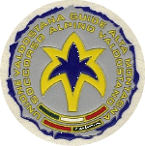 |  | 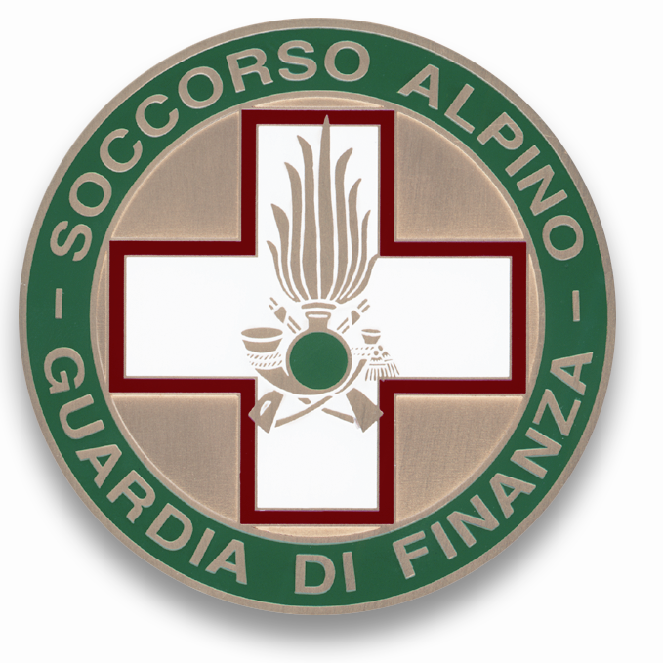 | 

